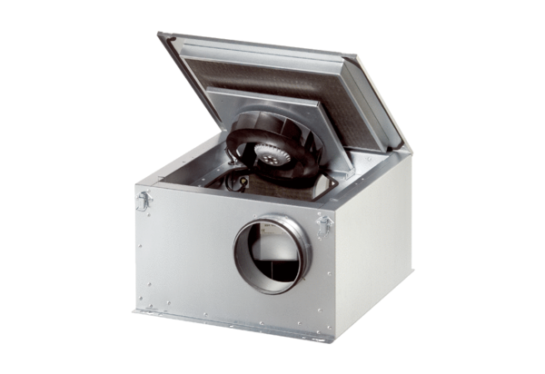Izolowany akustycznie wentylator skrzynkowy ESR 12-2 SOpakowanie jednostkowe: 1 sztukaAsortyment: C
Numer artykułu: 0080.0617Producent: MAICO

